检索库损坏后的处理方法
- 问题表现。
检索端输出下面的信息：
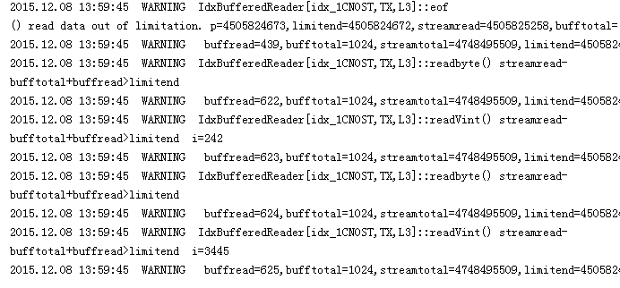
说明idx_1CN0ST 这个库数据损坏。

- 导出原始数据
将问题库拷贝出来，单独组成一个检索系统。然后使用search.exe工具（版本至少是8065或以上）。
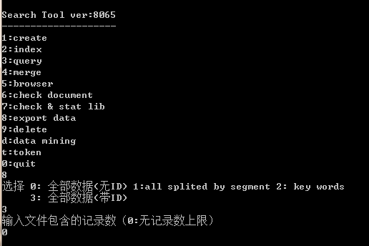
按上面的步骤导出数据。数据文件在search.exe 同目录，文件名为：<库名>.dat

- 修改库结构，确保FIELD_SEQUENCE字段时外部编号。

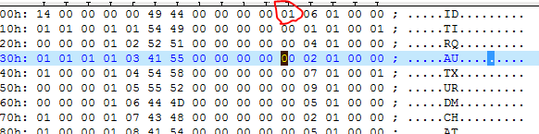
用UE二进制方式打开searchlib.config文件。
确认红圈的部分为1.
启动检索服务。浏览器访问http://127.0.0.1:8888/isearch_fields
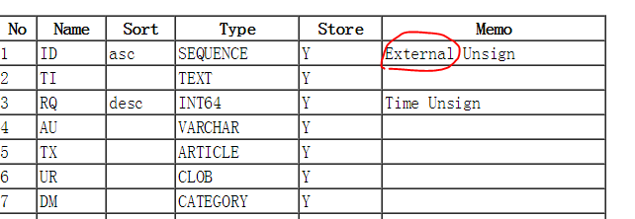
确认ID字段在Memo中显示External

- 加载数据。
修改\multi_index/feed_export_dat.bat （search_api需要7054或更高版本）
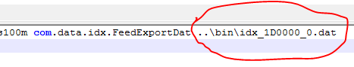
添加第二步导出的数据文件名。

然后运行这个bat，
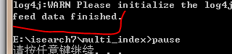
完成加载，如果有多个segment可以利用search.exe工具合并，然后线上系统替换出问题的库。

在linux下用screen启动检索
用screen的好处是，如果检索程序出现异常或者崩溃，screen可以留下最后的画面，为找bug提供一些线索。

常用screen命令
screen -S yourname -> 新建一个叫yourname的session
screen -ls -> 列出当前所有的session
screen -r yourname -> 回到yourname这个session
screen -d yourname -> 远程detach某个session
screen -d -r yourname -> 结束当前session并回到yourname这个session

安装screen
yum install screen

举例
screen -S isearch #创建名字为isearch的窗口
./isearch #启动检索，可以不用&
ctrl+a d #退出窗口。保证检索服务保持运行。

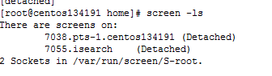
screen -ls #查看目前活动的窗口。

screen -r 7055 或者 screen -r isearch #进入isearch窗口。可以观察isearch的后台输出。

配置文件中有关库(segment)的设置
大小库的大小设置
SegmentManager.lib.maxSize.M = 9000
SegmentManager.smallLib.maxSize.M = 900

通常大库上限设置9G。在使用cache的情况下，当完成一次大库合并后，cache会更新数据。如果库为9G，考虑膨胀比，索引文件大概在6G，服务器硬盘读写6G时间要40秒。这段时间内，查询是被堵塞的。如果要取得良好的检索体验，可以适当降低大库的最大值。

小库的上限一般是大库上限的十分之一即可。

库的数量控制
配置文件search.properties中设置
SegmentManager.maxSegmentNumber =200
库数量最大200个。通常一般情况下不要超过200个，上限400个，再多的话，可能会受系统单个程序同时打开文件数的限制。
数据加载时一定按时间顺序加载。每个segment都有最大最小数据时间，这个在控制页面里面有显示。查询的时候，一般都带时间范围，segment的时间段不在这个时间范围的话，是不会访问的，所以，segment多不见得会影响检索速度

管理库预制内存大小
SegmentManager.allocator.memorysize.M = 1000
这个值为 SegmentManager.maxSegmentNumber * 打开一个库消耗的内存数。
打开一个库消耗的内存数计算方法为：（TEXT字段的个数+ARTICLE字段的个数）*2+1 M

cache
SegmentManager.cache.memorysize.M=300
设置cache的大小。如果索引文件大小大于cache，则内存中保留最后几个索引库数据。
如果只想cache库中部分字段的索引。那么修改searchlib.config中字段的配置，设置目标字段的FieldInfo.cached=1

系统的容量上限问题。
Win环境下，C运行库文件打开数的最大值为2048。一个索引片段文件最大2G。所以win系统下一个检索的索引最大字节数为4T。由于存在其他打开的问题，例如逻辑删除文件(.del)等，以及最后一个索引片段文件不会是2G的原因。这个实际上限在3T左右。

Linux环境下，文件同时打开书可以设的更大。一般建议设置为4096。按上面的算法，实际上限可以在6T左右。
方法为：
查看当前系统最大的文件打开数，如下图
在linux终端中输入ulimit -a
“open files”参数选项后面的数值就是当前系统支持的最大打开文件数
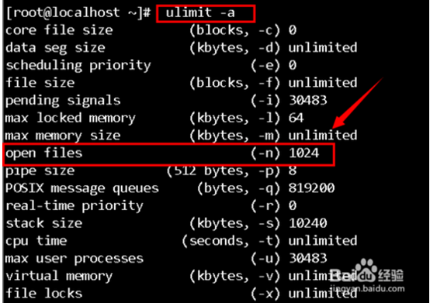

如果要修改linux最大文件打开数，可以通过如下图参数命令 unlimit -n 后面接需要设置的文件数量。
设置好之后，再次查看 unlimit -a 你会发现已经设置为新的数量了

Java API 连接池
配置在SearchSystem.conf文件
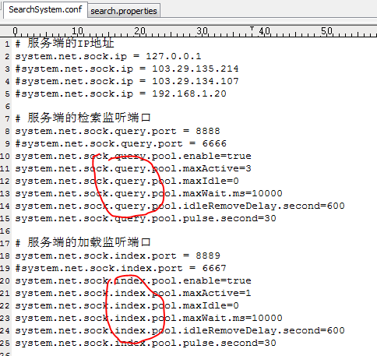
主要作用是缓存socket连接，V59版本开始支持。

Socket连接在连接池中有2个状态，active和idle。Active代表socket连接正在使用，idle表示处于空闲状态。为了防止空闲连接太多而占用资源，所以有一个idle连接数上限，
这个上限可以为0，表示不保留空闲连接。
空闲连接的关闭有一个滞后时间，由idleRemoveDelay.second设置，当多余的空闲链接超过这个秒数后才被关闭。
为了维持连接不超时，所以有一个心跳操作，pulse.second设置空闲每超过多少秒启动心跳操作。
如果系统繁忙，连接池中的链接都在使用状态，申请连接的程序处于等待状态，等待时间超过maxWait.ms对应的毫秒数，则系统重新创建一个短链接分配给程序，程序用完后，该连接会被关闭。

System.net.sock.query/index.pool.enable 连接池是否启用。
system.net.sock.query/index..pool.maxActive 最大使用连接数，也就是连接池的上限
system.net.sock.query/index..pool.maxIdle 最大空闲连接数。
system.net.sock.query/index..pool.maxWait.ms 连接申请等待时间
system.net.sock.query/index..pool.idleRemoveDelay.second 空闲连接关闭的延迟时间
system.net.sock.query/index..pool.pulse.second 维持连接的心跳周期。

检索端的设置
由于在api端有连接池，也就是允许长链接，所以在检索端需要相应的设置。使socket的线程数（thread.num）要大于所有与之相连的最大空闲数之和。
对于加载端的线程数，以往thread.num=1。api有连接池了后，thread.num需要设大，这样检索端还可以对其他的加载程序有响应，否则会被独占。

使用连接池后检索的表现
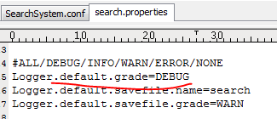
在log显示级别设为debug后，如果无连接池，下面的socket关闭会经常显示。
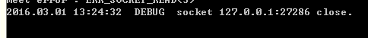
如果启用了连接池，则很少出现。

